

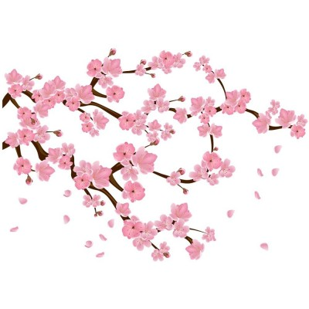

**Documents administratifs ?**

Pour préparer votre dossier de mariage, le prêtre vous demande :

* Une copie intégrale d’acte de naissance
* Si vous êtes baptisé, la date et le lieu de votre Baptême

Une personne baptisée peut se marier à l’Église avec un(e) non-baptisé(e), si celui-ci accepte la foi de son futur conjoint et la perspective d’une éducation chrétienne avec le baptême des enfants.

***BATIR SUR LE ROC***

*Comme les disciples étaient rassemblés autour de Jésus, sur la montagne, il leur disait :   
« Il ne suffit pas de me dire : "Seigneur, Seigneur !" pour entrer dans le Royaume des cieux ; mais il faut faire la volonté de mon Père qui est aux cieux.   
Tout homme qui écoute ce que je vous dis là et le met en pratique, est comparable à un homme prévoyant  
qui a bâti sa maison sur le roc.  
La pluie est tombée, les torrents ont dévalé, la tempête a soufflé et s'est abattue sur cette maison ; la maison ne s'est pas écroulée, car elle était fondée sur le roc… »*

Saint Matthieu, vii - 21, 24, 25

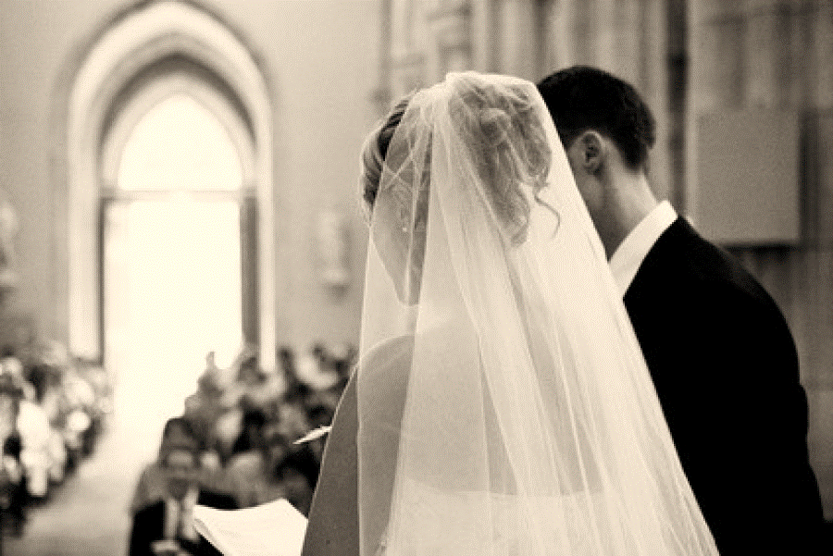

**LE MARIAGE**

Vous vous aimez et vous souhaitez vous marier.

C’est une démarche importante qui engage votre avenir et va donner à votre vie une orientation nouvelle et décisive.

Vous pensez que Dieu n’est pas étranger à l’amour que vous vous portez.

Vous voulez vous marier à l’Église pour que le Christ vous unisse par le sacrement du mariage.

Si vous êtes effectivement membre de la paroisse St Thomas d’Aquin, celle-ci vous propose un temps de préparation avec un prêtre et des couples chrétiens.

**2025 – 2026 Paroisse Saint-Thomas d’Aquin MARIAGE**

Place Saint-Thomas d’Aquin – 75007 Paris – 01 42 22 59 74

[question@eglisesaintthomasdaquin.fr](mailto:question@eglisesaintthomasdaquin.fr)–[www.eglisesaintthomasdaquin.fr](http://www.eglisesaintthomasdaquin.fr)

**INSCRIPTION**

Les candidatures pour la session 2025-2026 sont ouvertes à partir de début juin et se clôturent le 15 octobre. Attention**, la présence à chacune des séances est obligatoire** et il n’est pas possible de rejoindre la session en cours

Le mariage se prépare 10 à 12 mois avant la date choisie pour le célébrer.

Vous avez pris la décision de vous marier, vous êtes fiancés ou vous avez déjà prévu une date de mariage avec le prêtre qui recevra vos consentements ou le mariage est envisagé à st Thomas d’Aquin, votre paroisse.

**La paroisse vous invite à envoyer votre demande en utilisant le formulaire en ligne sur le site internet de la paroisse :**



**Mail :** [question@eglisesaintthomasdaquin.fr](mailto:question@eglisesaintthomasdaquin.fr)

**PRÉPARATION**

La Paroisse vous accueille avec joie et vous invite à suivre une préparation au mariage qui se compose :

* D’une première **prise de contact** de chaque couple avec le curé avant la 1ere rencontre du mois de novembre.
* D’un **cycle de 4 soirée thématique.**
* D’une **participation à la journée** **des fiancés**, le **dimanche 15 mars 2026**, de 9h45 à 15h30 à la paroisse.
* D’une **rencontre avec un couple accompagnateur** de la paroisse, une soirée, à domicile.
* D’**un week-end de préparation** dans un centre spirituel près de Paris.

Il est toujours possible de demander un **entretien individuel** supplémentaire avec Mr le Curé.

**Dates des 4 soirées :**

1ère : Rencontre, discerner et choisir

**Mardi 25 novembre** à 20h30

2ème : Le dialogue dans le couple, harmonie, gratitude, fécondité.

**Mardi 13 janvier** 2026 à 20h30

3ème : Alliance et itinéraire spirituel, conflits et pardon

M**ardi 10 février** à 20h30

4ème : Couple, vie familiale, vie professionnelle, fidélité et indissolubilité.

M**ardi 14 avril** 20h30

**En cas d’empêchement majeur le mardi merci de prévenir dès votre 1ere rencontre le curé.**

La préparation au mariage est une merveilleuse chance de vous poser des questions essentielles sur l’engagement que vous désirez prendre, le sens que vous voulez donner à votre couple et à votre future famille.

*Vivre ensemble est un art, un patient, beau et fascinant voyage. Il ne s'arrête pas une fois que vous avez gagné l'amour de l'autre… Au contraire, c'est précisément là où il commence* !

